Міністерство освіти і науки України
Національний університет «Запорізька Політехніка»
Кафедра програмних засобів

ЗВІТ
з лабораторної роботи №7
з дисципліни «Об’єктно-орієнтоване програмування»
На тему «ВВЕДЕННЯ В УЗАГАЛЬНЕНЕ ПРОГРАМУВАННЯ»
Варіант №20

Виконав:
Студент групи КНТ-122 О. А. Онищенко

Прийняли:
Ст. Викладач Т. В. Голуб
Ст. Викладач Л. Ю. Дейнега

2023

Мета роботи 3
Текст завдання №5 3
1) Код програми – main.cpp 3
1) Код програми – sup.h 4
1) Приклад роботи 8
2) Код програми – main.cpp 10
2) Код програми – sup.h 11
2) Приклад роботи 18
3) Код програми – main.cpp 20
3) Код програми – sup.h 21
3) Приклад роботи 26
Код бібліотеки – lib.h 28
Висновки 35

Мета роботи

Навчитись використовувати шаблони при створені програм мовою програмування С++.

Текст завдання №5

- Виконати завдання з лабораторної роботи №1, де тип елементу заданої структури даних довільний. Використати шаблонні функції.
- Виконати завдання з лабораторної роботи №5 з довільним типом даних. Використати шаблонні класи відповідно до завдання викладача.
- Виконати завдання з лабораторної роботи №1 використавши, для зберігання даних класи Standard Template Library (STL) або list або vector. Поясніть різницю в використанні цих класів.

1) Код програми – main.cpp

#include "D:\repos\university\lib.h"
#include "sup.h"

// Створити клас Delta таким чином, щоб кожний об’єкт вміщував свій персональний номер (дескриптор об’єкта) та функцію, яка повертає його значення. Дескриптор об’єкта – унікальне для об’єктів даного типу ціле число.
// Виконати завдання з лабораторної роботи №1, де тип елементу заданої структури даних довільний. Використати шаблонні функції.

int main()
{
srand(time(NULL));
char doContinue;
char doReturnToMenu;

cout << "\n";
do
{
///////////////////////////////////////

vector<string> menuItems = {
"Integer",
"Double",
"String",
"Exit"};
ll userDecision = showMenu(menuItems);

if (userDecision == 1)
{
vector<unique_ptr<Delta<int>>> deltaObjectsVector;
outputMenu(deltaObjectsVector);
}
else if (userDecision == 2)
{
vector<unique_ptr<Delta<double>>> deltaObjectsVector;
outputMenu(deltaObjectsVector);
}
else if (userDecision == 3)
{
vector<unique_ptr<Delta<string>>> deltaObjectsVector;
outputMenu(deltaObjectsVector);
}

///////////////////////////////////////

cout << "\nWould you like to continue program execution? (Y | N): ";
cin >> doContinue;
if (doContinue == 'Y' || doContinue == 'y')
{
cout << "\n\n";
continue;
}
else
break;
} while (doContinue = 'Y' || doContinue == 'y');

cout << "\nThanks for using this program\n\n";
return 0;
}

1) Код програми – sup.h

#include "sup.h"
#include "D:\repos\university\lib.h"

// Створити клас Delta таким чином, щоб кожний об’єкт вміщував свій персональний номер (дескриптор об’єкта) та функцію, яка повертає його значення. Дескриптор об’єкта – унікальне для об’єктів даного типу ціле число.
// Виконати завдання з лабораторної роботи №1, де тип елементу заданої структури даних довільний. Використати шаблонні функції.

template <typename T>
class Delta
{
private:
ll descriptor;
T value;

public:
Delta() : value(), descriptor(nextDescriptor()) {}
Delta(T inValue) : value(inValue), descriptor(nextDescriptor()) {}
static ll nextDescriptor()
{
static ll nextDescriptor = 0;
return nextDescriptor++;
}
T getValue() const { return value; }
ll getDescriptor() const { return descriptor; }
void setValue(T inValue) { value = inValue; }
~Delta() {}
};

template <typename T>
void createObjects(vector<unique_ptr<Delta<T>>> &container)
{
ll initSize = container.size();

cout << "Enter number of objects to create: ";
ll objectsAmount = getNum();

if (objectsAmount < 1)
{
bad("Invalid amount of objects");
return;
}

cout << "\nAdding objects (" << objectsAmount << "):\n";
for (ll i = 0; i < objectsAmount; i++)
{
cin.ignore();
T value;
cout << i + 1 << ". Enter value for object: ";
cin >> value;
container.eb(make_unique<Delta<T>>(value));
}

if (container.size() == initSize + objectsAmount)
good("Objects successfully added");
else
bad("Failed to add objects");

cout << endl;
printObjects(container);
}

template <typename T>
void printObjects(vector<unique_ptr<Delta<T>>> &container)
{
ll vectorSize = container.size();
if (vectorSize == 0)
{
bad("No objects to print");
return;
}

cout << BOLD << "\nYour objects (" << vectorSize << "): \n"
<< UNBOLD;
for (ll i = 0; i < vectorSize; i++)
{
cout << container[i]->getDescriptor() << ". " << container[i]->getValue() << endl;
}
}

template <typename T>
void deleteObjects(vector<unique_ptr<Delta<T>>> &container)
{
ll initSize = container.size();

if (initSize == 0)
{
bad("No objects to delete");
return;
}

cout << endl;
printObjects(container);
cout << endl;

cout << "Enter a number of object to delete: ";
ll numToDelete = getNum();

if (numToDelete >= initSize || numToDelete < 0)
{
bad("Invalid object number");
return;
}

container.erase(container.begin() + numToDelete);
cout << endl;

if (container.size() == initSize - 1)
good("Object successfully deleted");
else
bad("Failed to delete object");

cout << endl;
printObjects(container);
}

template <typename T>
void outputMenu(vector<unique_ptr<Delta<T>>> &container)
{
char doContinue;
do
{
vector<string> menuItems = {
"Add objects",
"Delete objects",
"Print objects",
"Exit"};
ll userDecision = showMenu(menuItems);

if (userDecision == 1)
{
createObjects(container);
}
else if (userDecision == 2)
{
deleteObjects(container);
}
else if (userDecision == 3)
printObjects(container);

cout << "\nWould you like to return to menu? (Y | N): ";
cin >> doContinue;
if (doContinue == 'y' || doContinue == 'Y')
{
cout << endl;
continue;
}
else
break;
} while (doContinue == 'y' || doContinue == 'Y');
}

1) Приклад роботи

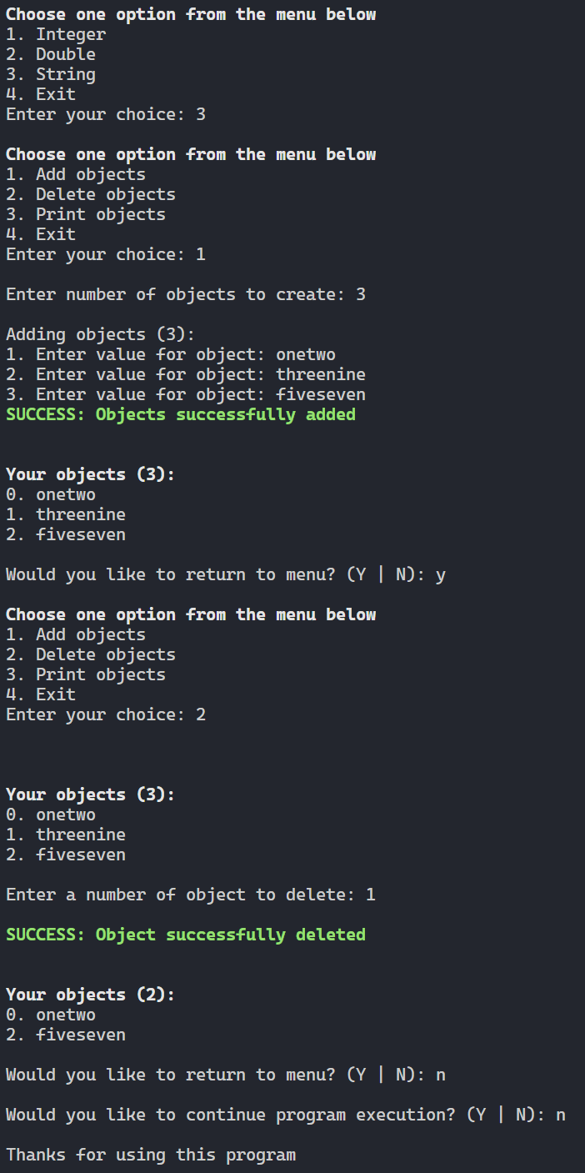

2) Код програми – main.cpp

#include "D:\repos\university\lib.h"
#include "sup.h"
using namespace std;

// Виконати завдання з лабораторної роботи #5 з довільним типом даних

int main()
{
srand(time(NULL));
char doContinue;
vector<unique_ptr<DynamicString>> container;
char doReturnToMenu;

cout << "\n";
do
{
///////////////////////////////////////

do
{
outputMenu(container);

cout << "\nWould you like to return to menu? (Y | N): ";
cin >> doReturnToMenu;
if (doReturnToMenu == 'Y' || doReturnToMenu == 'y')
{
cout << endl
<< endl;
continue;
}
else
break;

} while (doReturnToMenu == 'y' || doReturnToMenu == 'Y');

///////////////////////////////////////

cout << "\nWould you like to continue program execution? (Y | N): ";
cin >> doContinue;
if (doContinue == 'Y' || doContinue == 'y')
{
cout << "\n\n";
continue;
}
else
break;
} while (doContinue = 'Y' || doContinue == 'y');

cout << "\nThanks for using this program\n\n";
return 0;
}

2) Код програми – sup.h

#include "sup.h"
#include "D:\repos\university\lib.h"

// Виконати завдання з лабораторної роботи #5 з довільним типом даних

const string ROOT_PATH = "D:/repos/university/year1-term2/OOP/lb7/tsk2/";

class DynamicString
{
private:
string m_value;
ll m_size;

public:
DynamicString() : m_value(""), m_size(0) {}
DynamicString(string value) : m_value(value), m_size(value.length()) {}
void setValue(string value)
{
m_value = value;
m_size = value.length();
}
string getValue() const { return m_value; }
ll getSize() const { return m_size; }
void m_reverse() { reverse(m_value.begin(), m_value.end()); }
void m_replace(string replaceThis, string withThis) { m_value.replace(m_value.find(replaceThis), replaceThis.length(), withThis); }
void m_remove_spaces()
{
stringstream ss(m_value);
string word;
m_value.clear();

while (ss >> word)
m_value += word + " ";

if (!m_value.empty())
m_value.pop_back();
}
void m_to_upper() { transform(m_value.begin(), m_value.end(), m_value.begin(), ::toupper); }
void m_to_lower() { transform(m_value.begin(), m_value.end(), m_value.begin(), ::tolower); }
~DynamicString() {}
};

void showStrings(vector<unique_ptr<DynamicString>> &container)
{
ll stringsNum = container.size();
if (stringsNum == 0)
{
bad("No strings found");
return;
}

cout << "Available strings (" << stringsNum << "):\n";
for (ll i = 0; i < stringsNum; i++)
{
cout << i + 1 << ". " << container[i]->getValue() << " - " << container[i]->getSize() << " symbols\n";
}
}

void showStrings(vector<unique_ptr<DynamicString>> &container, const string &FILE)
{
ll stringsNum = container.size();
if (stringsNum == 0)
{
bad("No strings found");
return;
}

ofstream file(FILE);

if (!file.is_open())
{
bad("File could not be opened");
return;
}

file << "==============================\n\n";
file << "Available strings (" << stringsNum << "):\n";
for (ll i = 0; i < stringsNum; i++)
{
file << i + 1 << ". " << container[i]->getValue() << " - " << container[i]->getSize() << " symbols\n";
}
file << "\n==============================\n\n";
file.close();

if (file.good())
good("Strings succesfully saved");
else
bad("Strings were not saved");
}

void addStrings(vector<unique_ptr<DynamicString>> &container)
{
ll initSize = container.size();

cout << "Enter number of strings to add: ";
ll numToAdd = getNum();
cout << endl;
cin.ignore();

if (numToAdd == 0)
{
bad("Enter a valid number of strings");
return;
}

for (ll i = 0; i < numToAdd; i++)
{
string value;
cout << i + 1 << ". Enter value: ";
getline(cin, value);
container.push_back(make_unique<DynamicString>(value));
}
cout << endl;

if (container.size() == initSize + numToAdd)
good("Strings succesfully added");
else
bad("Strings were not added");

cout << endl;
showStrings(container);
}

void addStrings(vector<unique_ptr<DynamicString>> &container, const string &FILE)
{
ll initSize = container.size();
ifstream file(FILE);
string line;
vector<string> lines;

if (!file.is_open())
{
bad("File not found");
return;
}

while (getline(file, line))
{
lines.push_back(line);
}
file.close();

for (auto &line : lines)
{
container.push_back(make_unique<DynamicString>(line));
}

if (container.size() == initSize + lines.size())
good("Strings succesfully added");
else
bad("Strings were not added");
}

void removeString(vector<unique_ptr<DynamicString>> &container)
{
ll initSize = container.size();

if (initSize == 0)
{
bad("No strings found");
return;
}

cout << endl;
showStrings(container);
cout << endl;

cout << "Enter number of string to remove: ";
ll numToRemove = getNum();
numToRemove--;

if (numToRemove < 0 || numToRemove >= initSize)
{
bad("Enter a valid number string number");
return;
}

container.erase(container.begin() + numToRemove);
cout << endl;

if (container.size() == initSize - 1)
good("String succesfully removed");
else
bad("String was not removed");

cout << endl;
showStrings(container);
}

void modifyString(vector<unique_ptr<DynamicString>> &container)
{
if (container.size() == 0)
{
bad("No strings found");
return;
}

cout << endl;
showStrings(container);
cout << endl;

cout << "Enter number of string to modify: ";
ll numToModify = getNum();
numToModify--;
cout << endl;

if (numToModify < 0 || numToModify >= container.size())
{
bad("Enter a valid number string number");
return;
}

vector<string> menuItems = {
"Change value",
"Reverse",
"Replace (given substring with another string)",
"Remove excessive spaces",
"Convert to uppercase",
"Convert to lowercase",
"Exit"};
ll userDecision = showMenu(menuItems);
cin.ignore();

if (userDecision == 1)
{
string value;
cout << "Enter new value: ";
getline(cin, value);
container[numToModify]->setValue(value);
}
else if (userDecision == 2)
{
container[numToModify]->m_reverse();
}
else if (userDecision == 3)
{
string replaceThis;
string withThis;
cout << "Enter substring to replace: ";
getline(cin, replaceThis);
cout << "Enter substring to replace with: ";
getline(cin, withThis);
container[numToModify]->m_replace(replaceThis, withThis);
}
else if (userDecision == 4)
{
container[numToModify]->m_remove_spaces();
}
else if (userDecision == 5)
{
container[numToModify]->m_to_upper();
}
else if (userDecision == 6)
{
container[numToModify]->m_to_lower();
}

cout << endl;
showStrings(container);
}

void outputMenu(vector<unique_ptr<DynamicString>> &container)
{
vector<string> menuItems = {
"Show strings",
"Add strings",
"Remove strings",
"Modify strings",
"Exit"};
ll userDecision = showMenu(menuItems);

if (userDecision == 1)
{
menuItems = {
"Show in console",
"Show in file",
"Exit"};
userDecision = showMenu(menuItems);

if (userDecision == 1)
showStrings(container);
else if (userDecision == 2)
{
string fileName = ROOT_PATH;
fileName += getFileName();
showStrings(container, fileName);
}
}
else if (userDecision == 2)
{
menuItems = {
"Add strings from console",
"Add strings from file",
"Exit"};
userDecision = showMenu(menuItems);

if (userDecision == 1)
addStrings(container);
else if (userDecision == 2)
{
string fileName = ROOT_PATH;
fileName += getFileName();
addStrings(container, fileName);
}
}
else if (userDecision == 3)
{
removeString(container);
}
else if (userDecision == 4)
{
modifyString(container);
}
}

2) Приклад роботи

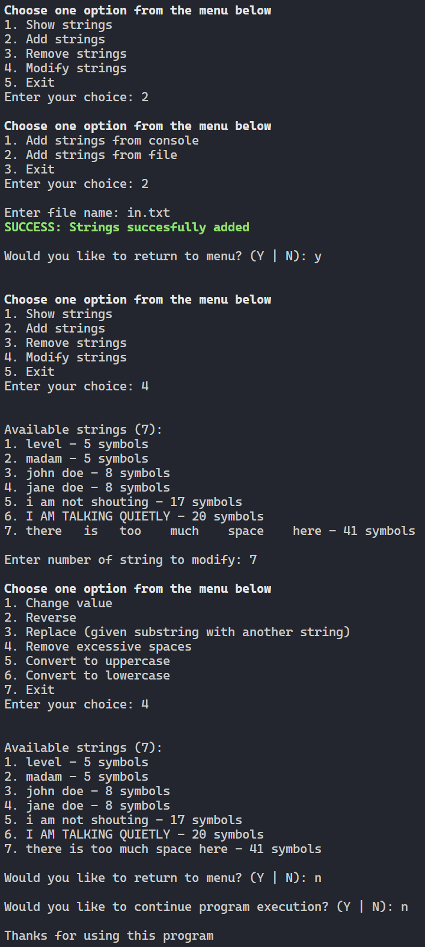

3) Код програми – main.cpp

#include "D:\repos\university\lib.h"
#include "sup.h"

// Виконати завдання з лабораторної роботи #1 використавши, для зберігання даних класи Standard Template Library (STL) або list або vector. Поясніть різницю в використанні цих класів.

int main()
{
srand(time(NULL));
char doContinue;
char doReturnToMenu;

vector<unique_ptr<Delta>> container;
list<unique_ptr<Delta>> container_list;

cout << "\n";
vector<string> menuItems = {
"Vector",
"List",
};
ll userDecision = showMenu(menuItems);
do
{
do
{
///////////////////////////////////////

if (userDecision == 1)
{
outputMenu(container);
}
else if (userDecision == 2)
{
outputMenu(container_list);
}

///////////////////////////////////////

cout << "\nWould you like to return to menu? (Y | N): ";
cin >> doReturnToMenu;
if (doReturnToMenu == 'Y' || doReturnToMenu == 'y')
{
cout << endl
<< endl;
continue;
}
else
break;

} while (doReturnToMenu == 'y' || doReturnToMenu == 'Y');

cout << "\nWould you like to continue program execution? (Y | N): ";
cin >> doContinue;
if (doContinue == 'Y' || doContinue == 'y')
{
cout << "\n\n";
continue;
}
else
break;
} while (doContinue = 'Y' || doContinue == 'y');

cout << "\nThanks for using this program\n\n";
return 0;
}

3) Код програми – sup.h

#include "D:\repos\university\lib.h"
#include "sup.h"

// Виконати завдання з лабораторної роботи #1 використавши, для зберігання даних класи Standard Template Library (STL) або list або vector. Поясніть різницю в використанні цих класів.

class Delta
{
private:
ll m_id;

public:
Delta() : m_id(nextID()) {}
ll nextID()
{
static ll id = 0;
return id++;
}
ll getID() const { return m_id; }
~Delta() {}
};

void showObjs(vector<unique_ptr<Delta>> &container)
{
ll objsNum = container.size();
if (objsNum == 0)
{
bad("No objects to show");
return;
}

cout << "Available objects (" << objsNum << "):\n";
for (ll i = 0; i < objsNum; i++)
{
cout << i + 1 << ". Descriptor: " << container[i]->getID() << endl;
}
}

void showObjs(list<unique_ptr<Delta>> &container)
{
ll objsNum = container.size();
if (objsNum == 0)
{
bad("No objects to show");
return;
}

cout << "Available objects (" << objsNum << "):\n";
ll i = 0;
for (auto it = container.begin(); it != container.end(); it++)
{
cout << i + 1 << ". Descriptor: " << it->get()->getID() << endl;
i++;
}
}

void addObjs(vector<unique_ptr<Delta>> &container)
{
ll initSize = container.size();

cout << "Enter number of objects to add: ";
ll numToAdd = getNum();
cout << endl;

if (numToAdd == 0)
{
bad("Enter a valid number of objects");
return;
}

for (ll i = 0; i < numToAdd; i++)
{
container.push_back(make_unique<Delta>());
}
cout << endl;

if (container.size() == initSize + numToAdd)
good("Objects added successfully");
else
bad("Failed to add objects");

cout << endl;
showObjs(container);
}

void addObjs(list<unique_ptr<Delta>> &container)
{
ll initSize = container.size();

cout << "Enter number of objects to add: ";
ll numToAdd = getNum();
cout << endl;

if (numToAdd == 0)
{
bad("Enter a valid number of objects");
return;
}

for (ll i = 0; i < numToAdd; i++)
{
container.push_back(make_unique<Delta>());
}
cout << endl;

if (container.size() == initSize + numToAdd)
good("Objects added successfully");
else
bad("Failed to add objects");

cout << endl;
showObjs(container);
}

void delObjs(vector<unique_ptr<Delta>> &container)
{
ll initSize = container.size();

if (initSize == 0)
{
bad("No objects found");
return;
}

cout << endl;
showObjs(container);
cout << endl;

cout << "Enter object number to remove: ";
ll numToRemove = getNum();
numToRemove--;

if (numToRemove < 0 || numToRemove >= initSize)
{
bad("Enter a valid object number");
return;
}

container.erase(container.begin() + numToRemove);
cout << endl;

if (container.size() == initSize - 1)
good("Object succesfully removed");
else
bad("Object was not removed");

cout << endl;
showObjs(container);
}

void delObjs(list<unique_ptr<Delta>> &container)
{
ll initSize = container.size();

if (initSize == 0)
{
bad("No objects found");
return;
}

cout << endl;
showObjs(container);
cout << endl;

cout << "Enter object number to remove: ";
ll numToRemove = getNum();
numToRemove--;

if (numToRemove < 0 || numToRemove >= initSize)
{
bad("Enter a valid object number");
return;
}

auto it = next(container.begin(), numToRemove);
container.erase(it);

if (container.size() == initSize - 1)
good("Object succesfully removed");
else
bad("Object was not removed");

cout << endl;
showObjs(container);
}

void outputMenu(vector<unique_ptr<Delta>> &container)
{
vector<string> menuItems = {
"Show objects",
"Add objects",
"Remove objects",
"Exit"};
ll userDecision = showMenu(menuItems);

if (userDecision == 1)
{
showObjs(container);
}
else if (userDecision == 2)
{
addObjs(container);
}
else if (userDecision == 3)
{
delObjs(container);
}
}

void outputMenu(list<unique_ptr<Delta>> &container)
{
vector<string> menuItems = {
"Show objects",
"Add objects",
"Remove objects",
"Exit"};
ll userDecision = showMenu(menuItems);

if (userDecision == 1)
{
showObjs(container);
}
else if (userDecision == 2)
{
addObjs(container);
}
else if (userDecision == 3)
{
delObjs(container);
}
}

3) Приклад роботи

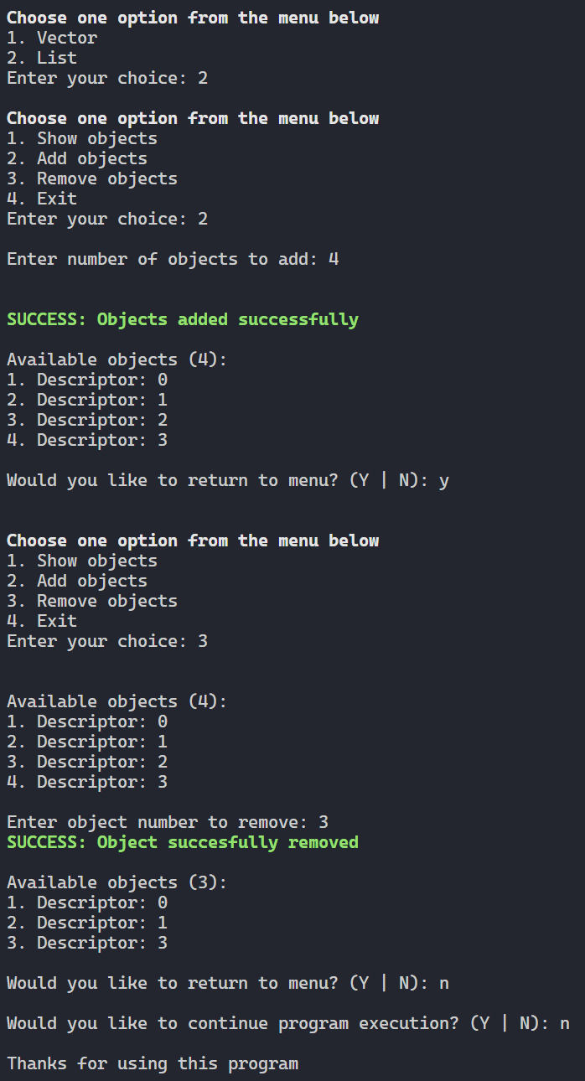

Код бібліотеки – lib.h

#include <bits/stdc++.h>
#include "lib.h"
using namespace std;

#define ll long long
#define all(x) (x).begin(), (x).end()
#define pb push_back
#define eb emplace_back
#define mp make_pair
#define endl "\n"
void dbg_out()
{
cerr << endl;
}
template <typename Head, typename... Tail>
void dbg_out(Head H, Tail... T)
{
cerr << ' ' << H;
dbg_out(T...);
}
#define dbg(...) cerr << "(" << #__VA_ARGS__ << "):", dbg_out(__VA_ARGS__)

void bad(const string &INPUT)
{
stringstream ss;
ss << "\033[1;31mERROR: " << INPUT << "\033[0m";
cerr << ss.str() << endl;
}

void good(const string &INPUT)
{
stringstream ss;
ss << "\033[1;32mSUCCESS: " << INPUT << "\033[0m";
cerr << ss.str() << endl;
}

ll getNum()
{
ll number;
while (!(cin >> number))
{
cin.clear();
cin.ignore(256, '\n');
cout << endl;
bad("Enter an integer");
cout << endl;
}
return number;
}

ostream &BOLD(ostream &os)
{
return os << "\e[1m";
}
ostream &UNBOLD(ostream &os)
{
return os << "\e[0m";
}

ostream &RED(ostream &os)
{
return os << "\033[1;31m";
}
ostream &UNRED(ostream &os)
{
return os << "\033[0m";
}

ostream &GREEN(ostream &os)
{
return os << "\033[1;32m";
}
ostream &UNGREEN(ostream &os)
{
return os << "\033[0m";
}

ostream &GRAY(ostream &os)
{
return os << "\033[1;30m";
}
ostream &UNGRAY(ostream &os)
{
return os << "\033[0m";
}

ostream &YELLOW(ostream &os)
{
return os << "\033[1;33m";
}
ostream &UNYELLOW(ostream &os)
{
return os << "\033[0m";
}

ll showMenu(const vector<string> &MENU_OPTIONS)
{
cout << BOLD << "Choose one option from the menu below\n"
<< UNBOLD;
for (ll i = 0; i < MENU_OPTIONS.size(); i++)
{
cout << i + 1 << ". " << MENU_OPTIONS[i] << endl;
}
cout << "Enter your choice: ";
ll userDecision = getNum();
cout << endl;
return userDecision;
}

string validateName(string inputString)
{
stringstream stringProcessor(inputString);
string wordHolder;
string resultHolder;
while (stringProcessor >> wordHolder)
{
if (!isupper(wordHolder[0]))
{
wordHolder[0] = toupper(wordHolder[0]);
}
resultHolder += wordHolder + " ";
}
return resultHolder;
}

string getEmailAddress()
{
string emailAddress;
cout << "Please enter an email address: ";
cin >> emailAddress;
if (emailAddress.find("@") == string::npos)
{
cout << "\nERROR: Invalid email address\n\n";
getEmailAddress();
}
else
return emailAddress;
return "";
}

string getFileName()
{
string fileName = "";
bool isExtensionFound = true;
do
{
cout << "Enter file name: ";
cin >> fileName;

if (fileName.find(".") == string::npos)
{
isExtensionFound = false;
cout << "\nERROR: File extension not found. Try again...\n\n";
continue;
}
else
break;
} while (isExtensionFound == false);
return fileName;
}

string generateRandomString(int length)
{
string chars = "abcdefghijklmnopqrstuvwxy";
string randomString = "";
for (int i = 0; i < length; i++)
{
int index = rand() % chars.size();
randomString += chars[index];
}
return randomString;
}

string generateRandomPassword(int length)
{
string chars = "ABCDEFGHIJKLMNOPQRSTUVWXYabcdefghijklmnopqrstuvwxy1234567890!@#$%^&*()_+=-[]{}`~';/.,";
string randomPass = "";
for (int i = 0; i < length; i++)
{
int index = rand() % chars.size();
randomPass += chars[index];
}
return randomPass;
}

template <typename T>
vector<T> getUniqueVector(vector<T> &inputVector)
{
vector<T> uniqueElements;
unordered_set<T> seenElements;
for (T element : inputVector)
{
if (seenElements.find(element) == seenElements.end())
{
uniqueElements.push_back(element);
seenElements.insert(element);
}
}
return uniqueElements;
}

template <typename T>
void quickSort(vector<T> &arr, int left, int right)
{
int i = left, j = right;
int pivot = arr[(left + right) / 2];

if (arr.size() <= 1)
return;

while (i <= j)
{
while (arr[i] > pivot)
i++;
while (arr[j] < pivot)
j--;

if (i <= j)
{
swap(arr[i], arr[j]);
i++;
j--;
}
};

if (left < j)
quickSort(arr, left, j);
if (i < right)
quickSort(arr, i, right);
}

template <typename T>
void exchangeSort(vector<T> &arr)
{
if (arr.size() <= 1)
return;

for (int i = 0; i < arr.size() - 1; i++)
for (int j = i + 1; j < arr.size(); j++)
if (arr[i] < arr[j])
swap(arr[i], arr[j]);
}

template <typename T>
void bubbleSort(vector<T> &arr)
{
if (arr.size() <= 1)
return;

for (int i = 0; i < arr.size(); i++)
for (int j = 0; j < arr.size() - i - 1; j++)
if (arr[j] < arr[j + 1])
swap(arr[j], arr[j + 1]);
}

template <typename T>
void mergeSort(vector<T> &arr)
{
if (arr.size() <= 1)
return;

vector<int> left, right;
int middle = arr.size() / 2;

for (int i = 0; i < middle; i++)
left.push_back(arr[i]);
for (int i = middle; i < arr.size(); i++)
right.push_back(arr[i]);

mergeSort(left);
mergeSort(right);

int i = 0, j = 0, k = 0;

while (i < left.size() && j < right.size())
{
if (left[i] > right[j])
{
arr[k] = left[i];
i++;
}
else
{
arr[k] = right[j];
j++;
}
k++;
}

while (i < left.size())
{
arr[k] = left[i];
i++;
k++;
}

while (j < right.size())
{
arr[k] = right[j];
j++;
k++;
}
}

template <typename T>
void outputArray(vector<T> arr)
{
for (auto i : arr)
cout << i << " ";
cout << endl;
}

void outputArray(int *arr)
{
int n = sizeof(arr) / sizeof(int);
for (int i = 0; i < n; i++)
cout << arr[i] << " ";
cout << endl;
}

template <typename T>
void outputArray(vector<vector<T>> &arr)
{
int n = arr.size();
for (int i = 0; i < n; i++)
{
for (int j = 0; j < n; j++)
cout << arr[i][j] << " ";
cout << "\n";
}
}

string toLower(string str)
{
transform(str.begin(), str.end(), str.begin(), ::tolower);
return str;
}

Висновки

Таким чином, ми навчилися використовувати шаблони при створенні програм мовою програмування С++.

